高雄市110年度第40屆國民中小學科學園遊會十全國小
《投球發射器》成果報告書
學校名稱 | 高雄市 十全國小
活動名稱 | 投球發射器
執行期間 | 110年10月27日
執行地點 | 十全國小自然教室 | 參與人數 | 50
指導老師 | 林婉婷、王秀蓮、吳文萍 | 連絡電話 | 07-3214366
- 活動主旨
透過製作投石器，引導學生觀察「槓桿原理」當中的施力點、支點及抗力
點之間的相互關係，而橡皮筋的「彈力」不只可以固定冰棒棍，也是這款投石
器的靈魂—「彈力」的來源；此外，冰棒棍、瓶蓋本身的彈力也是動力來源。

- 活動器材
冰棒棍、橡皮筋、瓶蓋、雙面膠及乒乓球。

- 活動內容(過程)
「投球發射器」活動分成以下三個階段
第一階段<講解科學原理>：
介紹古代投石器的用途及使用方法，再講解其應用的槓桿原理，並將科學原理套用在活動中的發射器。
第二階段<體驗活動>：
利用自製的發射器去操作乒乓球的彈跳情況，並讓球可以順利進入活動指
定的位置，如果無法順利進入，可以彈性調整發射的角度，觀察會如何影響球的
路線與高度。玩投球發射器時，按壓的力道及冰棒棍傾斜的角度都會影響射程
及高度，思考當乒乓球以拋物線的方式被拋出時，何種角度可拋的最遠？何種角
度可拋的最高？
第三階段<DIY製作>：
當體驗活動結束後，如果學生對投球發射器感到興趣，讓他們可以自行製
作一個帶回去玩。
- 原理探討
- 槓桿原理：
「施力點」是壓下去的地方，「支點」在發射器前端固定不動的位置，「抗力點」是瓶蓋上放乒乓球的地方，而「力臂」即施力點或抗力點到支點的距離。
- 能量守恆：
橡皮筋的彈力將位能轉化為動能，使乒乓球可以彈射出去。垂直動能使乒乓球彈到較高位置；水平動能使乒乓球獲得水平方向的速度，並決定彈射的距離遠近。
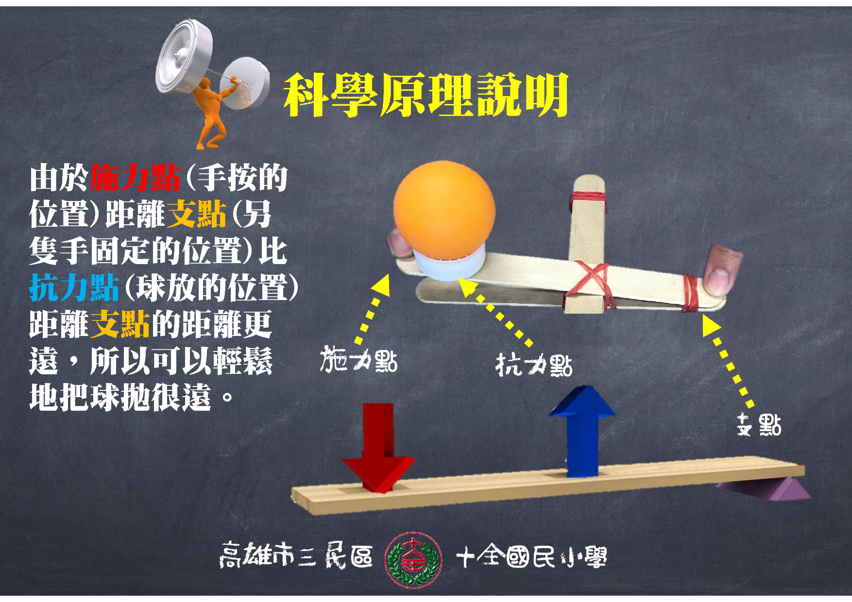
- 結合課程範圍
搭配六年級下學期自然課程第一單元槓桿原理

- 參考資料
居家實驗室https://reurl.cc/6DX82O

- 其他附註或說明
無

- 附件資料(活動照片)
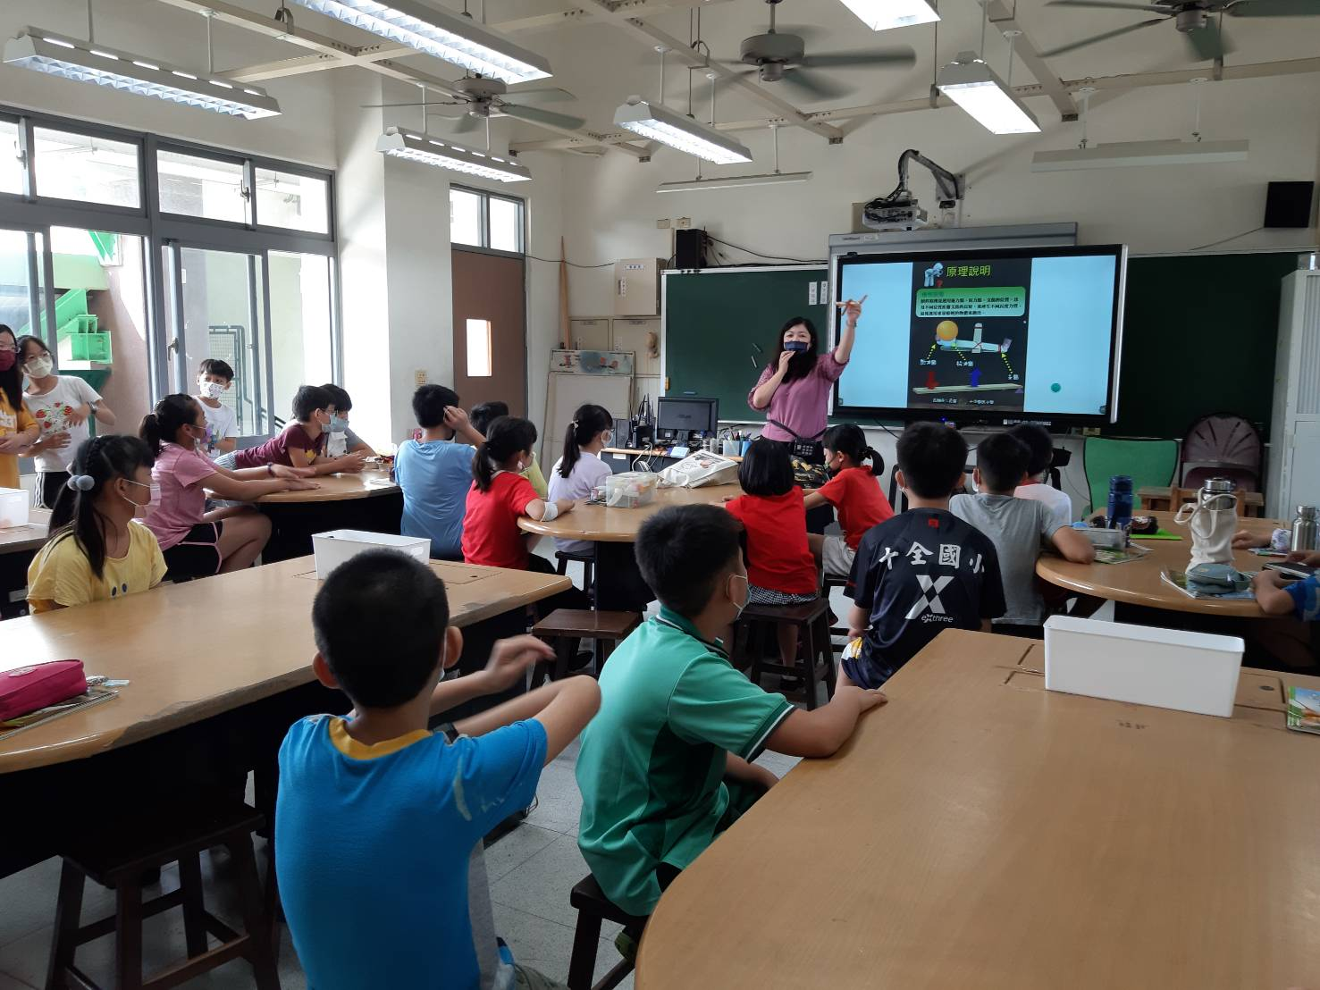
活動照片一：介紹槓桿原理及投球發射器
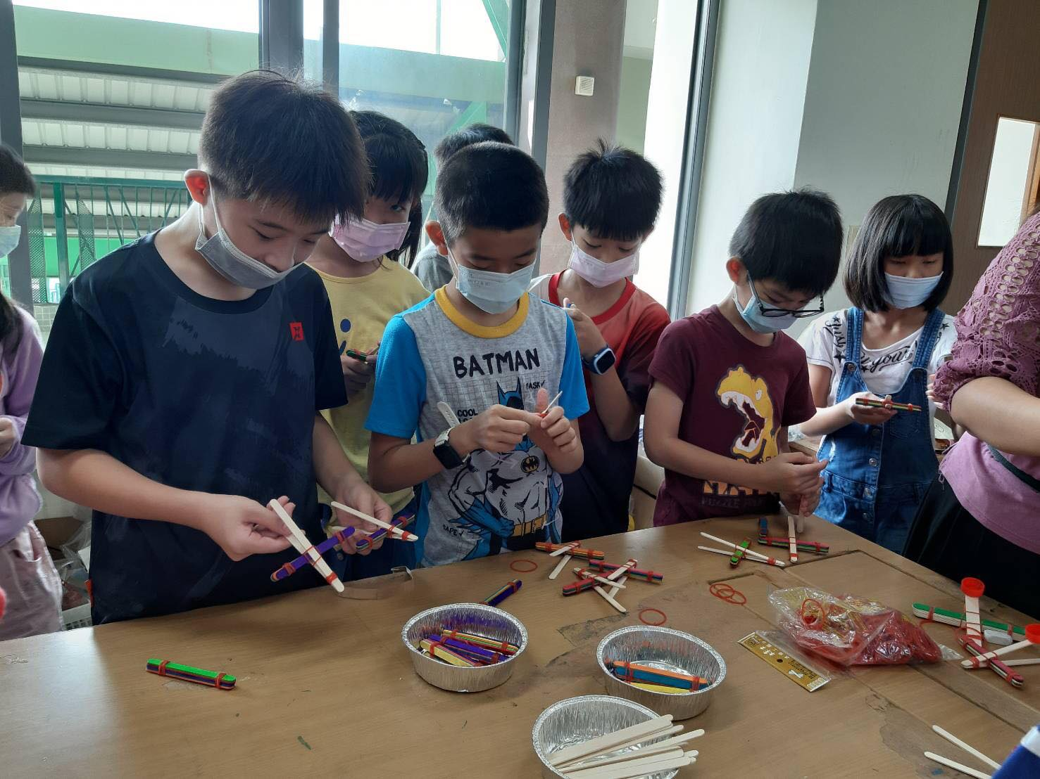
活動照片二：DIY製作投球發射器

